บันทึกข้อความ
ส่วนราชการ สภ.คลองท่อม จว.กระบี่ โทร. ๐๗๕-๖๙๙๒๒๙

ที่ ๐๐๒๓(กบ).๖/ - วันที่ 1 เมษายน 2569

เรื่อง รายงานผลการใช้จ่ายงบประมาณ 6 เดือนแรก ของปีงบประมาณ พ.ศ.2569
เรียน ผกก.สภ.คลองท่อม

ตามที่ สำนักงานคณะกรรมการป้องกันปราบปรามการทุจริตแห่งชาติ(สำนักงาน ป.ป.ช.)ได้ดำเนินการโครงการประเมินคุณธรรมความโปร่งใสในการดำเนินงานของหน่วยงานภาครัฐ (Integrity and Transparency Assessment : ITA) ประจำปีงบประมาณ พ.ศ.2569 ซึ่งเป็นการประเมินเพื่อวัดคุณธรรมความโปร่งใสในการดำเนินงาน โดยกำหนดให้หน่วยงานมีการรายงานผลการใช้จ่ายงบประมาณประจำปี รอบ 6 เดือนแรก ปีงบประมาณ 2569 (ตุลาคม 2568 – กันยายน 2569) นั้น
พร้อมบันทึกนี้ ฝ่ายอำนวยการ ได้จัดทำข้อมูลรายงานผลการใช้จ่ายงบประมาณประจำปีรอบ 6 เดือนแรกประจำปีงบประมาณ พ.ศ.2569 ตามโครงการประเมินคุณธรรมความโปร่งใสในการดำเนินงานของหน่วยงานภาครัฐ (Integrity and Transparency Assessment : ITA) สำนักงานคณะกรรมการป้องกันและปราบปรามการทุจริตแห่งชาติ เรียบร้อยแล้ว รายละเอียดตามเอกสารแนบ
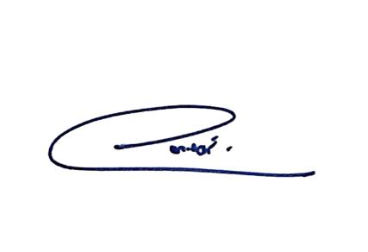
จึงเรียนมาเพื่อโปรดทราบ

พ.ต.ท.
(วัชระพงศ์ เพชรสิทธิ์)
สว.อก.สภ.คลองท่อม

ทราบ
- ดำเนินการเผยแพร่ข้อมูลผลการใช้จ่ายงบประมาณ 6 เดือนแรก ของปีงบประมาณ 2569 เพื่อให้ทราบโดยทั่วกัน
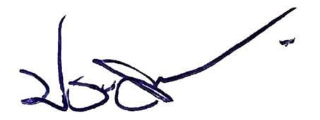

พ.ต.อ.
(ประสิทธิ์ ยอดทอง)
ผกก.สภ.คลองท่อม

